**5*DLX NEHİR GEMİSİ VIVA ONE ile**

**‘’KURBAN BAYRAMINDA’’ ROMANTİK REN NEHRİ**

**Düsseldorf – Braubach** *’’Romantik Ren Parkuru Geçişi’’* **Rüdesheim(1) – Mannheim(1)**

**Strasbourg – Breisach(1) – Basel(1)**

**ALMANYA – FRANSA – İSVİÇRE**

**(*) işareti ile belirtilen limanlara yanaşamamaktadır. (*) İşareti ile belirtilen şehir ve kasabalara ekstra tur ile gidilebilir veya misafirlerimiz kendi imkanları ile gidebilirler. Diğer limanlarda da ekstra turlar düzenlenmektedir.**

**04 HAZİRAN 2025 / 7 Gece 8 Gün**

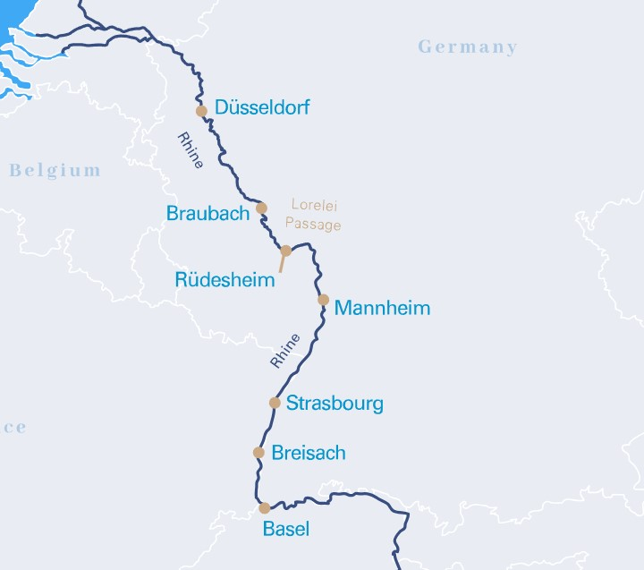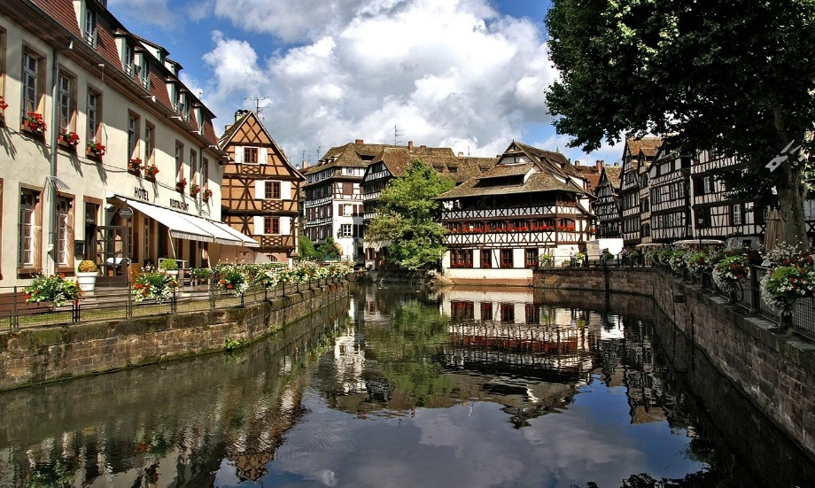

**01. Gün / 04.06.2025 İSTANBUL HAVALİMANI – DÜSSELDORF (ALMANYA)**

İstanbul Havalimanı, Dış Hatlar Terminali, Türk Havayolları kontuarı önünde saat 04.00'da buluşma. Check-in ve pasaport işlemleri sonrası Türk Havayolları'nın, TK 1523 numaralı seferi ile saat 06.55'te Düsseldorf'a hareket. Yerel saat ile 09.05’te Düsseldorf'a varış. Havalimanında bizleri bekleyen aracımız ile gemimize transfer sonrası **ücretsiz** olarak düzenleyeceğimiz **‘’Düsseldorf Şehir Turu’’** için gemiden hareket ediyoruz. Şehir turumuz sonrası gemiye check-in, kabinlere yerleşme ve serbest zaman. Gemimiz saat 16.00’da limandan hareket edecektir. Geceleme gemide.

**2. Gün / 05.06.2025 BRAUBACH*Koblenz Şehir Turu veya Marksburg Kalesi Turu – RUDESHEIM(ALMANYA)**

Gemimiz sabah 08.00’de Braubach limanına yanaşacaktır. Gemide alınacak kahvaltı sonrası arzu eden misafirlerimiz ile birlikte **ekstra** olarak düzenlenecek *Mosel nehrinin Ren nehrine döküldüğü*, Almanların ***‘’Deutsches Eck – Alman Köşesi’’***olarak adlandırdıkları, yaklaşık *115.000* nüfuslu ve *2000 yılı aşkın* tarihi ile *Dünya Kültür Mirası* listesinde yer alan **Koblenz Turumuz** için özel aracımız ile gemiden hareket ediyoruz. Turumuz esnasında; *Eski şehir, Florinsmarkt meydanı, Barok ve Gotik binalar ve alışveriş caddesi* görülecek yerler arasındadır. Turumuz sonrası gemimize transfer. Gemimiz saat 14.00’de limandan hareket ederek **Loreley Vadisi’**nde **‘’Romantik Ren Geçişi’’** olarak adlandırılan ve çevresinde şatolar olan tarih ve doğanın iç içe olduğu harika manzaralar eşliğinde geçişini tamamladıktan sonra saat 19.30’da Rüdesheim limanına yanaşacaktır. Geceleme gemimizde.

**03. Gün / 06.06.2025 RUDESHEIM *Siegfried’s Müzik Aletleri Müzesi Turu – MANNHEIM (ALMANYA)**Gemide alınacak kahvaltının ardından arzu eden misafirlerimiz ile **ekstra** olarak düzenlenecek **Turistik Tren ile Rüdesheim Üzüm Bağları ve Siegfried’s Müzik Aletleri Müzesi turumuz** için gemiden hareket ediyoruz. Ren nehrinin kalbinde, Lorelei vadisi’nin güney girişinde yer alan, şarap üretiminde oldukça ileri olan ve güzelliği ile UNESCO Dünya Kültür Mirası parçası olan şirin bir kasabadır. Bu şirin kasaba'da yapılacak Turistik Tren turunda; Kasabanın meşhur üzüm bağları arasından panoramik bir gezinti yapıyoruz. Tren turu sonrası kasaba merkezindeki Siegfried Müzik Aletleri Müzesini rehberlerimiz eşliğinde geziyoruz. Dünyaca ünlü bu müzede eşi benzeri olmayan el

yapımı müzik aletlerini görme ve dinleme fırsatı bulabileceksiniz. Gemiye yürüyerek dönüş yolumuz üzerinde Restoran & Barları ile ünlü Drosselgasse görülecek yerler arasındadır. Grosselgasse caddesinde Rüdesheimer caffee

içmenizi tavsiye ederiz. Turumuz sonrası gemimizde dönüş. Gemimiz saat 14.00’de Rüdesheim limanında hareket ederek gece saat 23.00’da Mannheim limanına yanaşacaktır. Geceleme Manheim limanında demirli bulunan gemimizde.

**4. Gün / 07.06.2025 MANNHEIM *Heidelberg Şehir Turu ve Mannheim**

Gemide alınacak kahvaltının ardından arzu eden misafirlerimiz ile **ekstra** olarak düzenlenecek **Heidelberg Şehir ve Panoramik Mannheim Şehir Turumuz** için özel aracımız ile gemiden hareket ediyoruz. Şehir merkezinin karelere ayrılarak imar edilmesinden dolayı Quadratestadt (Kareler Şehri) olarak bilinen Mannheim’da panoramik şehir turumuzu gerçekleştiriyoruz. Fernmeldeturm (Televizyon ve Kominikasyon kulesi), Wasser Turm (Su kulesi), Şehir parkı, Türk Bölgesi görülecek yerler arasındadır. Mannheim turu sonrası 20 km uzaklıktaki, Almanya'nın

en eski üniversitesinin bulunduğu Heidelberg şehrine gidiyoruz. Heidelberg şehir turunda; Almanya'nın en romantik kenti (Wege der Romantik) diye de anılan, Şehri ikiye bölen Neckar nehri ve sarayı ile birlikte tablo güzelliğine sahip olan, şehir nüfusunun çoğunluğunu öğrencilerin oluşturduğu Heidelberg şehrini geziyoruz. Heidelberg aynı zamanda kentin adıyla da anılan matbaa ve baskı makineleri ünlüdür. Heidelberg Sarayı, saray mahsenlerinde sergilenen dev boyutlardaki fıçı Grosses Fass, halk arasında eski köprü (Alte Brücke) diye anılan Carl-Theodor Brücke ve Eski şehrin tam ortasında yer alan Heiligegeistkirche(Tarihi Kilise) görülecek yerler arasındadır. Tur sonrası limanında bizleri bekleyen gemimize dönüş. Gemimiz saat 19.00’da Strasbourg limanına hareket edecektir. Geceleme gemide.

**5. Gün / 08.06.2025 STRASBOURG (FRANSA) *Strasbourg Şehir Turu – BREISACH (ALMANYA)**

Gemimiz sabah saat 07.00’de Strasbourg limanına yanaşacaktır. Gemide alınacak kahvaltı sonrası arzu eden misafirlerimiz ile birlikte **ekstra** olarak düzenlenecek **Strasbourg Turumuz için** özel aracımız ile gemimizden hareket ederek Fransa’nın tarih yüklü şehri Strasbourg turumuza başlıyoruz. 1988 yılında Unesco tarafından dünya mirası listesine alınan Strasbourg aynı zamanda Avrupa Konseyi ve Avrupa Parlementosunu barındırır. Nüfus olarak Fransa’nın yedinci büyük kenti olan Strasbourg’da ilk olarak Avrupa İnsan Hakları mahkemesini ziyaret ediyoruz. Bina önünde vereceğimiz fotoğraf molası ardından tarihi şehre gelip yürüyüş turumuza başlıyoruz. Bu turda tarihi caddeler, Notre Dame Katedrali, Rohan Sarayı, Kammerzehl, Alışveriş caddeleri ve Kleber meydanı görülecek yerler arasındadır. Daha sonra dileyen misafirlerimiz ile Petit France (Küçük Fransa) mahallesine yürüyerek gidiyoruz. Turumuz Strasbourg merkezinde vereceğimiz serbest zaman ile son buluyor. Turumuz sonrası gemimize transfer. Gemimiz saat 14.00’de Strasbourg limanından hareket edecek olup gece saat 23.00’da Breisach limanına yanaşacaktır. Geceleme Breisach limanında demirli bulunan gemide.

**6. Gün / 09.06.2025 BREISACH *Luzern Gölü ve Şehri Turu (İSVİÇRE)**

Gemide kahvaltının ardından arzu eden misafirlerimiz ile **ekstra** olarak düzenlenecek **‘’Luzern Turumuz’’** için Luzern şehrine hareket ediyoruz (150 km). Luzern şehri İsviçrenin en güzel kenti olarak bilinir. Platus dağı ve St.Gothard dağının eteklerinde bulunan Luzern gölünün kenarında olan şehir aynı zamanda İsviçre’nin festivaller şehri olarak da bilinmektedir. Varışımızın ardından ilk olarak dünyanın en etkileyici heykellerinden biri olarak kabul edilen ve Mark Twain’de tabiri ile ‘’Dünyanın en hüzünlü kaya parçası’’ dediği Yaralı Aslan heykelini ziyaret ediyoruz. Fransız ihtilali sırasında ölen İsviçre Muhafızlarının anısına yapılmış dev heykel sizleri çok etkileyecektir. Yine bu bölgede dünyaca ünlü İsviçre saatlerini alabileceğiniz bir mağazada serbest zamanımız olacak. Yaralı Aslan anıtı sonrası göl kenarına geçerek, yürüyüş turumuzu yapıyoruz. Tarihi istasyon binası, Luzern gölü, Opera binası görüldükten sonra şehrin simgesi olarak bilinen tarihi Şapel köprüsünden geçip, barok etkileyici binaları ve Belediye binasını gördükten sonra alışveriş caddelerinde serbest zamanımız oluyor. Turumuz sonrası gemimize transfer. Gemimiz bu akşam saat 19:00’ da Basel limanına hareket edecektir. Geceleme gemimizde.

**7. Gün / 10.06.2025 BASEL (İSVİÇRE) *Colmar & Riquewihr Turu ve Basel Şehir Turu**

Gemimiz sabaha karşı saat 03.00’da Basel limanına yanaşacaktır. Gemide alınacak kahvaltının ardından arzu eden misafirlerimiz ile **ekstra** olarak düzenlenecek **Colmar & Riquewihr Turumuz için** Basel limanına ***60 km*** uzaklıktaki ***Alsas bölgesinin incisi*** olarak kabul edilen ***Colmar’a*** hareket ediyoruz. ***Özgürlük heykelinin mimarı Frederic Auguste Bartholdi eserleri, Küçük Venedik bölgesi*** ve ***Alman, Fransız mimarisi evlerini*** görüyoruz***.*** Ardından Orta çağ şehri **Riquewihr’e** hareket ediyoruz. Alsas üzüm bağlarının yoğun olduğu bu bölgede yol üzerinde bir çok bağ görebilir yerel içkilerden tadabilirsiniz. Turumuz sonrası Basel’e varış sonrasında **Basel Şehrini** geziyoruz. Almanya, Fransa ve İsviçre sınırlarının tam birleştiği noktada olan bu sevimli Ren şehrinin merkezinde serbest zamanın ardından gemimize dönüş. Gemimiz bu gece Basel limanında demirli kalacaktır. Geceleme gemimizde.

**8. Gün / 11.06.2025 BASEL (İSVİÇRE) – İSTANBUL HAVALİMANI**

Gemide alınacak erken kahvaltının ardından gemiden çıkış işlemleri sonrası limanda bizleri bekleyen aracımız ile Basel Havalimanı’na transfer. Check-in, pasaport ve gümrük işlemleri sonrası Türk Havayolları’nın TK 1924 no’lu seferi ile saat 10.35’te İstanbul Havalimanı’na hareket. Yerel saat ile 14.45’te varış ve programın sonu.

|  |  |
| --- | --- |
| **TUR ÜCRETİ (Kişi Başı)** | **04 HAZİRAN 2025** |
| Dış Kabin ***(1.Kat 1 m2)*** | ***1.999 Euro*** |
| Orta Kat French Balkonlu Kabin ***(2.Kat 17 m2)*** | ***2.299 Euro*** |
| Üst Kat French Balkonlu Kabin ***(3.Kat 17 m2)*** | ***2.499 Euro*** |
| Suite Kabin Gerçek Balkonlu ***(3.Kat 25 m2)*** | ***Sorunuz !*** |
| **Liman Vergisi & Havalimanı Vergisi & İptal Teminatlı Seyahat Sağlık Sigortası** | **450 Euro (Yukarıda ki Fiyatlara Dahildir)** |
| **Tek Kişi Farkları** | **Dış Kabinde +999 € / F.Balkonlu Kabinlerde +1.399 €** |
| **Vize Bilgisi** | **Çok Girişli Schengen Vizesi** |
| ***Önemli Not:*** *Yukarıdaki fiyatlar bilgi amaçlı olup, satış anında güncel fiyat listesi ile kontrol edilmelidir.* | |

**FİYATLARIMIZA DÂHİL OLAN HİZMETLER**

* **Türk Havayolları** ile İstanbul – Düsseldorf // Basel – İstanbul arası ekonomi sınıfı uçuşlar

* **2022 Yapımı 5* Dlx Nehir gemisinde**, 7 gece tam pansiyon konaklama (*Tam pansiyon dahilindeki servis gemiye biniş günü Akşam yemeği ile başlayıp, gemiden iniş günü kahvaltı ile son bulmaktadır*)

* Liman Vergisi & Havalimanı Vergisi & İptal Teminatlı Seyahat Sağlık Sigortası (Kişi başı 450 Euro)

* Havalimanı transferleri (Gemiye biniş günü ve gemiden iniş günü)

**\* Wi-Fi İnternet**

**\* Tüm Alkollü ve Alkolsüz İçecekler (Bar ve Mini Bar Dahil)**

**\* Gemi personel bahşişleri (Kişi Başı 105 € Tutarında)**

**\* Tecrübeli Türkçe Rehberlik Hizmeti**

* Gemideki eğlence ve aktiviteler

**FİYATLARIMIZA DÂHİL OLMAYAN HİZMETLER**

* Gemi veya rehber tarafından organize edilecek tüm ***ekstra turlar***

* Yurtdışı çıkış fonu

* Schengen vizesi

**2022 YAPIMI 5* DLX BUTİK GEMİ VIVA ONE ÖZELLİKLERİ**

**metin, ekran görüntüsü, diyagram, paralel içeren bir resim

Açıklama otomatik olarak oluşturuldu**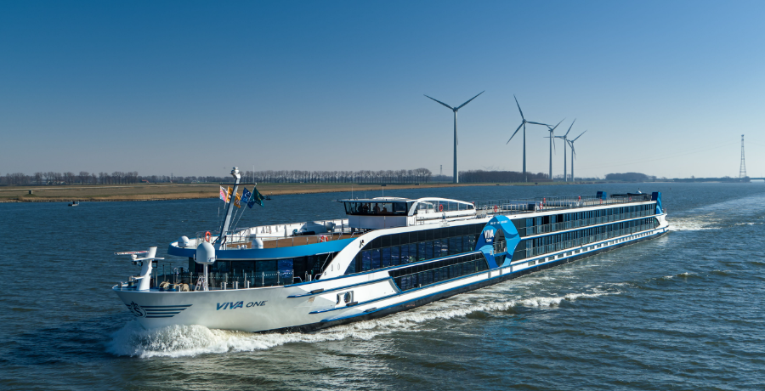2022 yılında seferlerine başlayan geminin uzunluğu 135m, genişliği 11,45m, yüksekliği 6 metredir. Toplam 3 katlı olan Deluxe gemide toplam 88 kabin bulunmaktadır ve yolcu kapasitesi 176 olarak belirlenmiştir. Tüm kabinlerde; klima, Tv, telefon, minibar, kasa, saç kurutma makinası, kıyafet askısı, havlu, şampuan gibi imkanlar mevcuttur. **(Master Suite kabinler haricindeki kabinlerde Terlik ve Bornoz bulunmamaktadır).**

iç mekan, tavan, yatak, duvar içeren bir resim

Açıklama otomatik olarak oluşturuldu**French Balkonlu Kabin Orta ve Üst Kat** ***(2.&3.Kat 17 m2)***

**iç mekan, yatak, duvar, tavan içeren bir resim

Açıklama otomatik olarak oluşturulduDış Kabin (1.Kat 16 m2)**

**Notlar ve Bilmeniz Gerekenler;**

*Programda belirtilen saatler havayolu ve gemi firmasından alınmıştır. Saatlerde oluşabilecek herhangi bir değişiklikten acentemiz sorumlu değildir. Dolayısıyla herhangi bir saat değişikliği durumunda acentemiz programın içeriğini düzenleme hakkını saklı tutar. Ayrıca deniz & nehir turlarımızda ani gelişen liman şartları, kötü hava şartları, su seviye değişimi, deniz & nehir trafiği, nehir seviye havuzlarındaki grev vb. **mücbir** sebeplerden ötürü gemi firması ve gemi kaptanı programda değişiklik yapma hakkına sahiptir. Bu değişikliklerden acentemiz sorumlu olmayacaktır.

*Tura başlangıç için acentemiz tarafından bildirilen saatlerde belirtilen havalimanında ya da geminin yanaşacağı limanda hazır bulunmayan, uçağı ya da gemiyi kaçırarak binemeyen yolcuların seyahati gerçekleştirememelerinden

acentemiz sorumlu olmayacaktır. Uçağı ya da gemiyi kaçıran yolcuların tura yeniden dahil olmaları için gerekli olacak ulaşım masrafları kendilerine aittir.

*Gemi turlarında gemi işletmecesi bir başka firma olup, işletmecinin Uluslararası Denizcilik Kuralları gereği yetkilisi kaptandır. Gemilerin seferleri sırasında ani gelişen liman şartları, kötü koşulları, su seviyesi değişimi, deniz nehir trafiği ve nehir seviye havuzlarının çeşitli sebeplerle çalışmamasından dolayı, gemi işletmecesi ve gemi kaptanı

programda değişiklik yapabileceği gibi seferi de iptal edebilecektir. Bu durumlarla ilgili olarak alternatif programlar sunulacak olup, değişiklikler ile ilgili Acenta’nın herhangi bir sorumluluğu bulunmayacaktır.

*Uçak yolculuğu esnasında her yolcunun kabin içine maksimum 8 kg ve 40 cm (yükseklik) x 23 cm (en) x 55 cm (boy) ebatlarında bir parça eşya alma hakkı vardır. Bununla birlikte her yolcu uçağın bagajına vermek kaydıyla yanına 1 adet valiz alabilme hakkına sahiptir. Bu valizin izin verilen ücretsiz kilo sınırı havayolu şirketi, uçuş güzergahı ve biletin sınıfına göre değişkenlik göstermektedir. Uçuş öncesi lütfen biletinizden veya acentemizden teyit ediniz.

*Gemiye yapılan check-in esnasında istisnasız her yolcunun (çiftlerde sadece 1 kişi) manyetik “**cruise card**”larını alırken kredi kartını ibraz etmesi veya nakit depozit yatırması gerekmektedir. Bu ibraz sonucunda her kredi kartından kişi başına ortalama 300 USD’lik bir provizyon çekimi yapılacaktır. Bunun nedeni sizler gemiye check-in

yaptıktan sonra seyir esnasında gemi içinde yapacağınız ekstra harcamalar içindir. Gemi içindeki ekstra harcamalarınızı check-in esnasında sizlere verilmiş olan bu manyetik **cruise card** ile yapabileceksiniz.

Gemide casino haricinde hiç bir yerde nakit para geçmemektedir. Tüm harcamalarınızı odalarınızdaki interaktif televizyonlardan, gemi içerisindeki interaktif ekranlardan veya resepsiyondan takip edebilirsiniz.

*Gemiye alkollü içki, ütü, saç kurutma makinası, kettle, biberon ısıtıcı, elektrikli battaniye vb. eşyalar sokmak kesinlikle yasaktır. Her kabinde saç kurutma makinası bir çok kabinde kettle mevcuttur.

*Gemi seyahatimizin başlangıcında valizleriniz için belirli renklerde valiz etiketleri tahsis edilecektir. Bu etiketlerin eksiksiz doldurulması valizlerinizin kabinlerinize doğru olarak gelmesi açısından son derece önemlidir.

*Valizleriniz geminin ilk kalkış gününde akşam geç vakite kadar kabinize gelmeyebilir. Bu yoğunluk ve kalabalıktan kaynaklanan, kesinlikle geminin sorumluluğunda olan bir durumdur. Bu yüzden gemiye bineceğiniz ilk gün önemli ihtiyaçlarınızı küçük bir el çantasına koyup yanınıza almanızda fayda vardır.

*Acil bir durumda tahliye prosedürlerini tanımanız açısından seyahatinizin ilk günü çok kısa sürecek bir güvenlik tatbikatı ve brifingi yapılacaktır. Katılımı son derece önemlidir. Tatbikattaki buluşma noktasına rehberleriniz ve odanızdan sorumlu gemi çalışanı yönlendirmektedir.

*Gemi yolculuğu sırasında masanızın ilk gün belirlendiği, ana alakart restaurantta alacağınız akşam yemeklerinden bazıları resmi akşam yemeği olacaktır. Gemi kuralları gereği burada yemek isteyen her erkek yolcumuzun takım elbise, kadın yolcumuzun da gece elbisesi giyinmesi zorunludur. Arzu eden yolcularımız bu resmi akşamlarda ya da diğer akşamlarda yemeklerini geminin başka restaurantlarında ve açık büfesinde alma hakkına sahiptir.

*Geminin ücretli olan uydu bağlantılı internet sisteminden faydalanabilirsiniz. Maliyetinin düşük olması için mutlaka gemi tarafından önerilen paketleri tercih ediniz.

*Gemide her akşam, bir sonraki güne ait ayrıntılı bir program kabininize teslim edilecektir. Bu programda, gemi içerisindeki tüm aktiviteler, eğlence organizasyonlarına dair bilgiler ve önemli notlar eksiksiz şekilde yer almaktadır.

*Tur süresince tüm özel eşyalarınıza titizlikle sahip çıkmanızı önemle rica ederiz. Gemide tüm kabinlerde değerli eşyalarınızı muhafaza edebileceğiniz bir kasa mevcuttur. Acentamız kabinde ve bagajda unutulan para veya değerli eşyaların kaybolmasından ve çalınmasından dolayı sorumluluk üstlenmemektedir. Bulunan eşyalarınızın bulunduğu ülkeden karşı ödemeli kargo hizmeti ile tarafınıza gönderilmesi konusunda destek sağlanacaktır.

*Tur başlangıcından sonraki günlerde de geminin limanlardaki kalkış saatlerine kesinlikle riayet edilmesi gerekmektedir. Limanlarda geminin kalkış saatinden **en geç 45 dakika önce** gemiye giriş yapılması gerekmektedir. Aksi takdirde gemiye giriş yapamayabilirsiniz. Böyle bir durumdan acentemiz sorumlu olmayacaktır. Gemi turuna izin verilen uygun bir limandan yeniden dahil olunması için gerekli olacak ulaşım masrafları yolcunun kendisine aittir.

*Cruise gemilerinde uzman doktorların ve tıbbi personelin hizmet verdiği, donanımlı Sağlık Merkezi bulunmaktadır. Acil durum numarasını arayarak 24 saat boyunca acil durum hizmetlerinden de yararlanmak mümkündür. Gemide

sunulan sağlık hizmetleri ücretlidir. Nehir gemilerinde sağlık personeli bulunmamakta olup acil durumlarda ambulansların gemiye ulaşması mümkündür.

*Gemi seyahatinizin sonunda ise valizlerinizi toplayarak bir gece önceden kabinlerinize bırakılacak etiketleri takarak **saat 00.00’a kadar** kabin kapılarınızın önüne bırakmanız gerekmektedir. Ertesi sabah gemiden çıkış işlemleri sonrasında valizler geminin dışında bulunan istasyonlardan yolcular tarafından teslim alınacaktır.

**İyi Seyahatler Dileriz…**